Публичный отчет первичной профсоюзной организации МБОУ Маньковская СОШ за 2022-2023 год
Профсоюз сегодня — это единственная организация, которая защищает социально — экономические права работников, добивается выполнения социальных гарантий, улучшает микроклимат в коллективе.
Всю свою работу первичная профсоюзная организация строит на принципах социального партнерства и сотрудничества с администрацией школы. Только в таком коллективе, где профком и администрация заинтересованы в создании хороших условий труда для сотрудников, они будут чувствовать себя комфортно и уверенно.
На учете в профсоюзной организации МБОУ Маньковская СОШ на сегодняшний день состоит 36 человек. Численность молодежи в нашей школе – 2 человека. В связи с увольнением за отчетный период численность нашей профсоюзной организации сократилась на 1 человека.
В нашей первичной профсоюзной организации имеется следующая документация:
- Устав Профсоюза
- Положение о первичной организации
- Трудовой Кодекс
- план работы
- протоколы профсобраний за 6 лет
- протоколы профкома за 6 лет.
- За прошедший год было проведено пять профсоюзных собраний: «О ходе работы профсоюзной организации и администрации школы по выполнению условий коллективного договора», «О соблюдении правил внутреннего трудового распорядка в учреждении», «Об организационно-уставной деятельности профсоюзного комитета школы», «Об участии профсоюзной организации школы в подготовке и проведении аттестации педагогических работников», «О работе профсоюзного комитета школы по контролю за выполнением действующего законодательства по оплате труда педагогических работников», «О совместной работе профсоюзной организации и администрации школы по созданию здоровых, безопасных условий труда, контролю за выполнением действующего законодательства в вопросах охраны труда».
- Было проведено 27 заседаний ПК, на которых рассматривались вопросы об оказании материальной помощи членам профсоюза в связи с тяжелым материальным положением, смертью близкого человека, поощрение в связи с юбилеем, распределение обязанностей между членами ПК, отчет уполномоченного по охране труда, утверждение плана работы ПК на год, утверждение графика отпусков.
Наш коллектив старается разделять боль и радость своих сотрудников. За 2022-2023год в МБОУ Маньковская СОШ поздравили с юбилеем: Капленко Л.И., Жовнер Е.С., Киселеву Н.В., Холодова Н.Н., Чумакову Е.В. Принимали участие в похоронах бывших сотрудников школы, 2500- (за отказ поздравления в газету) из средств РК Профсоюза.
Стараемся уделять внимание охране здоровья. 7 апреля в рамках Всемирного дня здоровья работники и учащиеся нашей школы приняли участие в акции «Здоровье в порядке, спасибо зарядке!». В учительской оборудован уголок отдыха. 28 апреля в День охраны труда, было организовано и проведено чаепитие.
Администрация и профсоюзный комитет уделяют большое внимание культурно-массовой работе в нашем коллективе. Мы активно участвуем в митингах, посвященных освобождению села Маньково от немецко-фашистских захватчиков и празднованию Дня победы. В этом году пополнили ряды участников Бессмертного полка. В рамках проведения Недели воинской славы приняли участие в возложении цветов к мемориалу в центре нашего села. На данные мероприятия было потрачено 1300 рублей.
Традиционными являются поздравления мужчин и женщин. На новогоднем празднике все члены профсоюза получили сладкие подарки. Наши коллеги учителя-пенсионеры являются постоянными гостями всех проводимых мероприятий. На проведение этих мероприятий было потрачено 43000 рублей (день учителя в 2023г, новый год – 2023г, 23 февраля 2023г, 8 марта 2023).
Приняли участие в районных конкурсах по охране труда, социальных опросах, в конкурсах, посвященных ЗОЖ, Профсоюзном мониторинге, фотоконкурсе «Наставник в обьективе», конкурсе рисунков «Охрана труда глазами детей», конкурсе «Педагог-наставник» мероприятия к 1 мая и 9 мая.
Ведем активный образ жизни. Участвуем в субботниках, спортивных акциях, зарядках. Ежегодно проходим мед.осмотры.
В школе имеется профсоюзный уголок, содержание которого регулярно обновляется. Являемся постоянными подписчиками газеты «Мой профсоюз». На школьном сайте ведем страницу профсоюза.
Председатель ПК: Супрунец А.А.

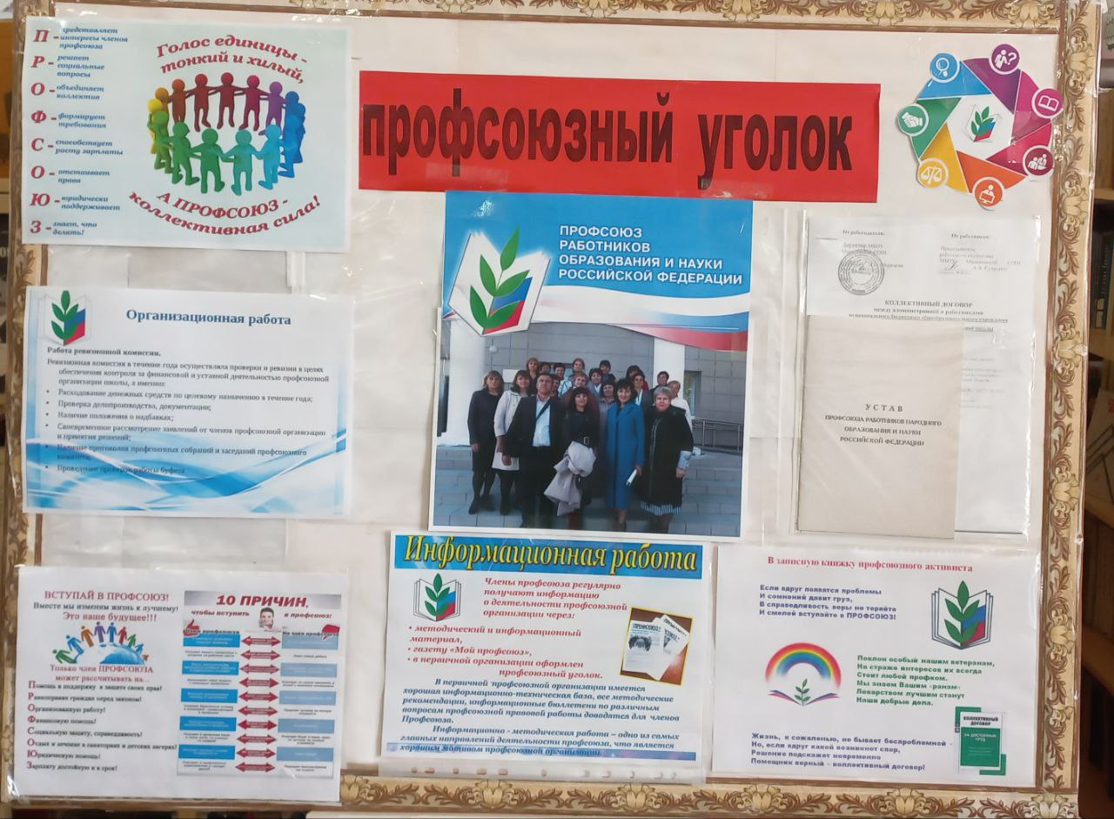

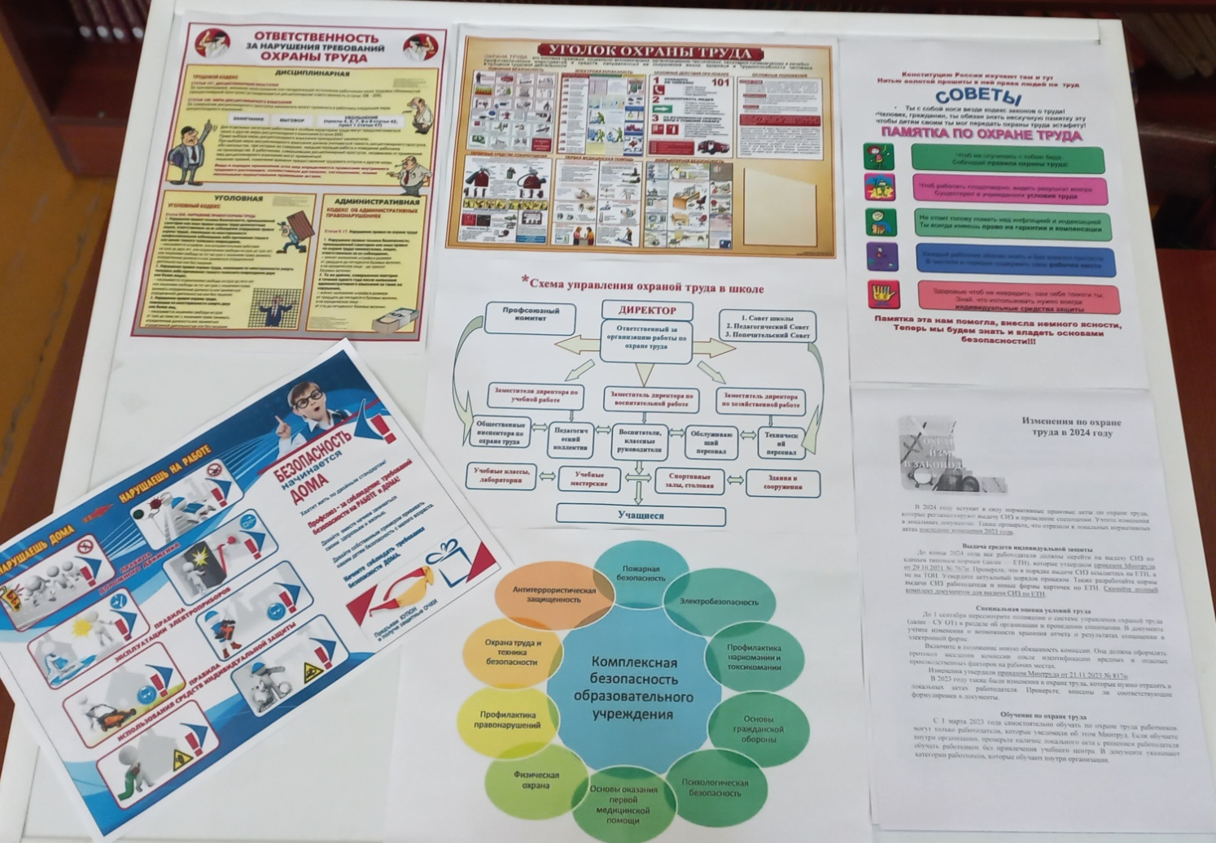

День Здоровья
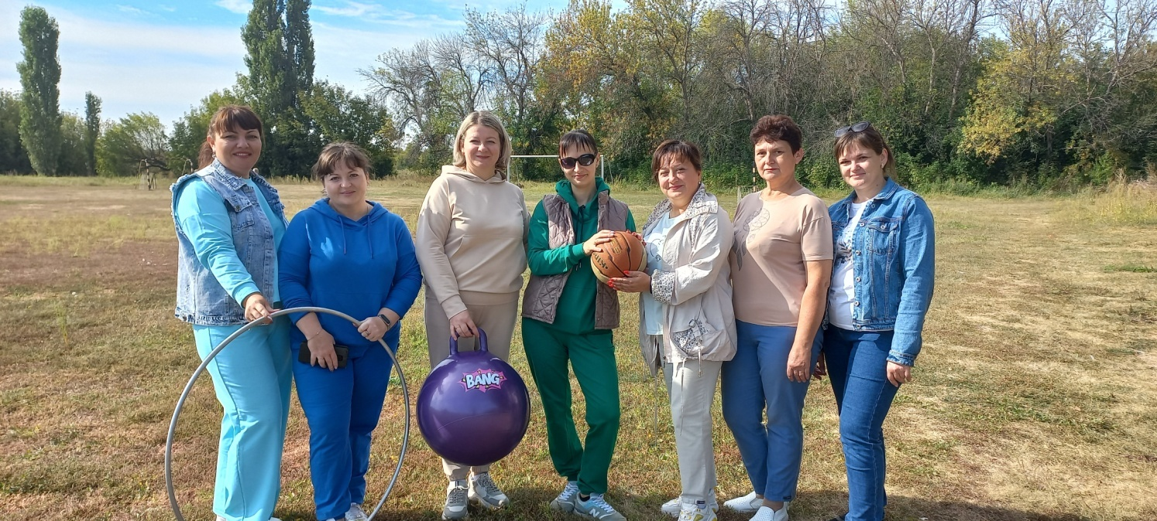

«Бессмертный полк»
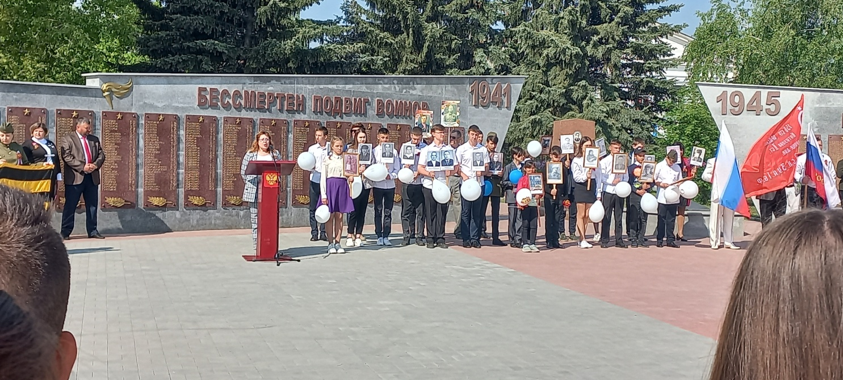

Новый год

